# MatRad 优化研究平台学习笔记

## 数据结构

数据结构的创建是从DICOMRT 数据中导入生成matRad的内部数据格式。

### ct 数据结构：

一个MatLab 的struct 数据结构，内部成员如下示范表示

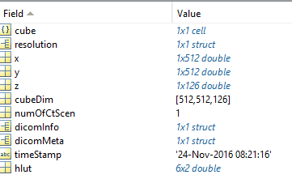

dicomMeta的数据结构

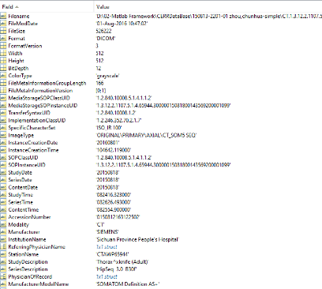

dicomInfo 的数据结构

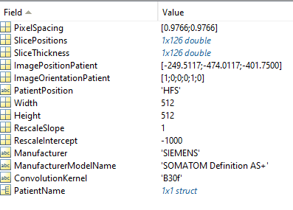

cube 就是对导入的CT影像根据HU-ED映射曲线转换后的ED 矩阵。

## cst 数据结构

保存所有与解剖结构相关联的数据的Cell 矩阵

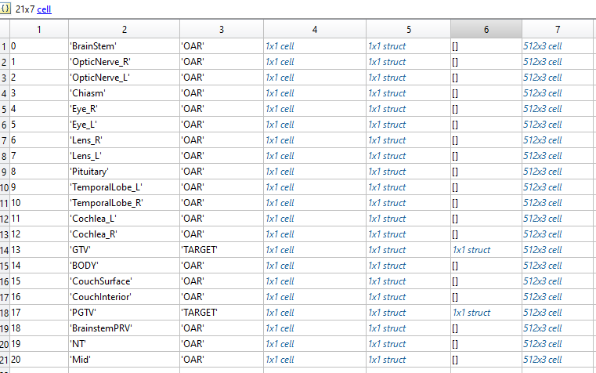

第四列：

保存的是解剖结构在CT Cube 上所占据的体积元index 编号矩阵。

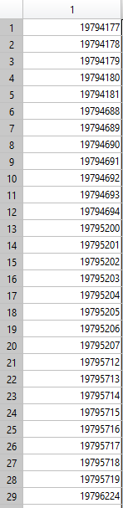

第五列：

存储结构结构相关的杂项，matlab struct结构，比如优先级，生物优化时alpha，beta，可视化标签等。

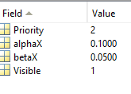

第六列：

也是一个matlab 的struct 结构。存储的是优化时候的设置参数，包括权重，优化的参数，靶区剂量等。

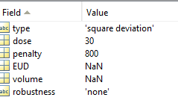

第七列

512*3的Cell分别表示Aix， Sagital，Coranal 三种显示模式。每个2*n的double矩阵表示一个层面上n个点的坐标值。

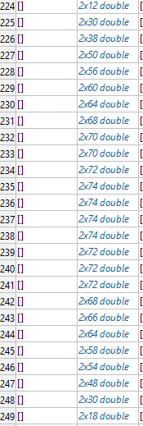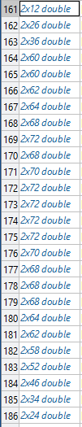

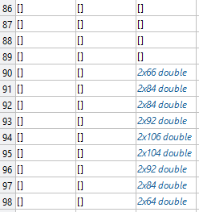

## stf数据结构

stf = matRad_generateStf(ct,cst,pln,visMode)，由该函数生成的stf结构。

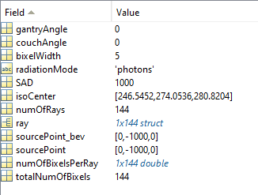

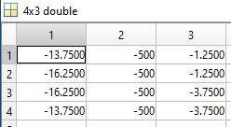

rayCorners

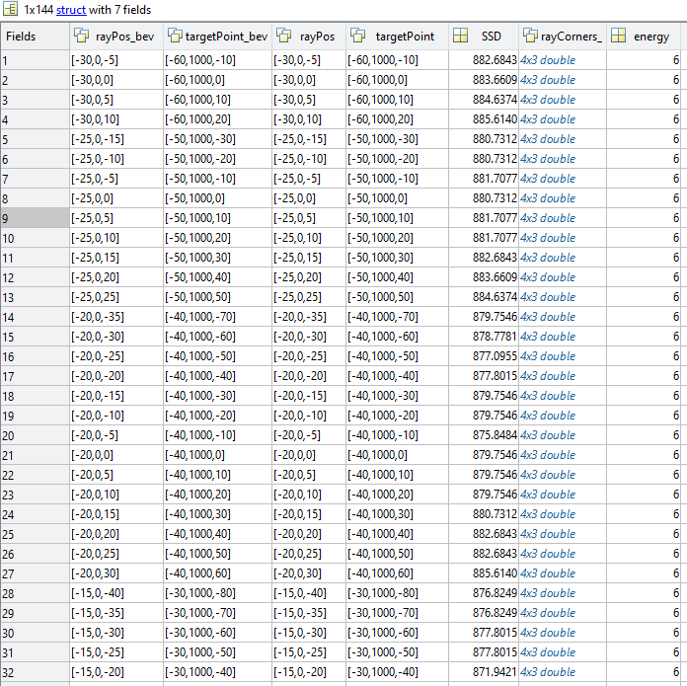

## dij数据结构：

dij = matRad_calcPhotonDose(ct,stf,pln,cst)

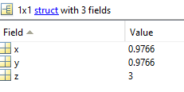

Resolution

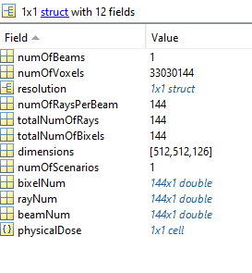

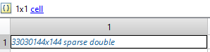

Sparse 稀疏矩阵

(CT Cube voxelindex, rayindex) dose valuw

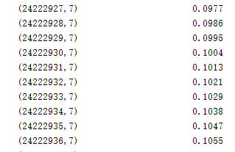

## resultGUI数据结构

存储优化后结果。

w 优化出来后的fluence， physicalDose，在fluence情况下的物理剂量。

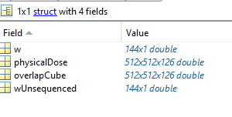

stf = matRad_generateStf(ct,cst,pln,visMode) VisMode == 1

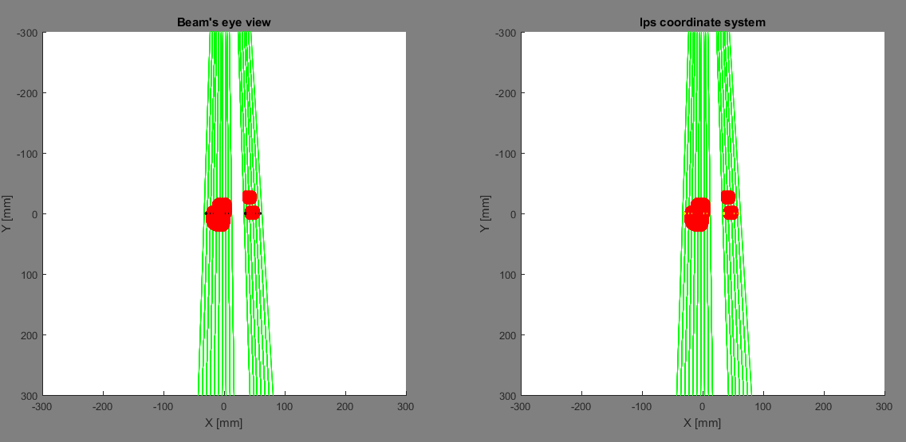

stf = matRad_generateStf(ct,cst,pln,visMode) VisMode == 2

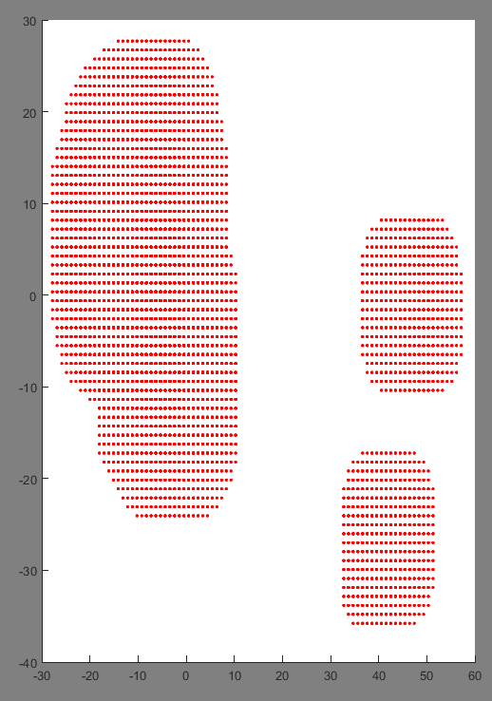 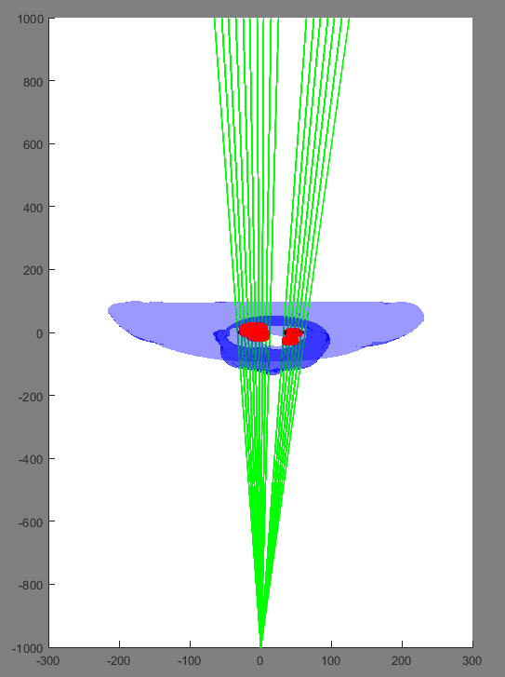

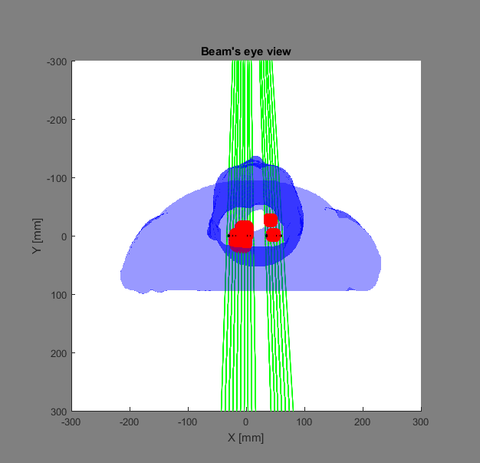

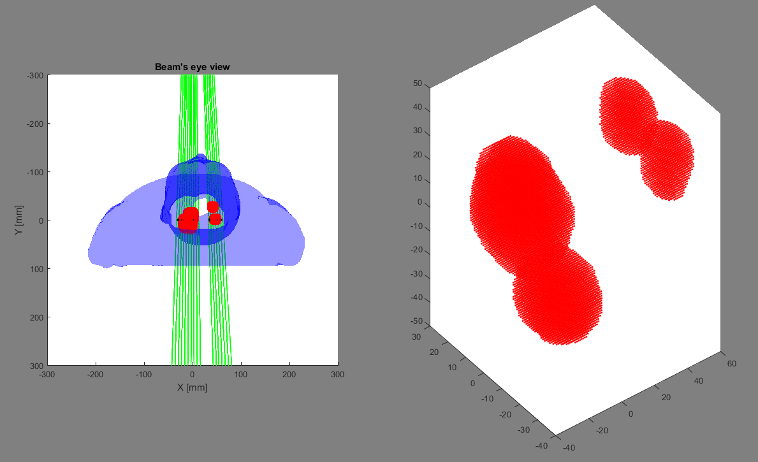

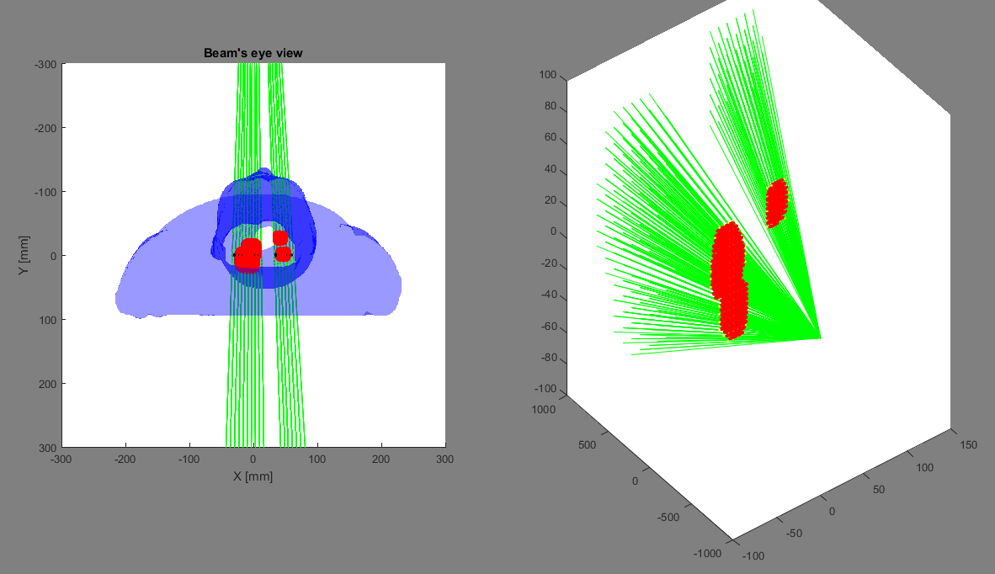

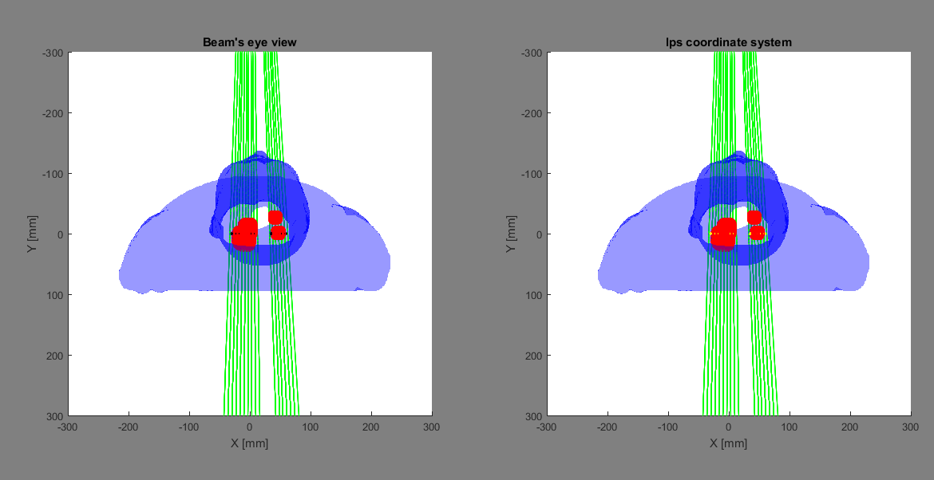

stf = matRad_generateStf(ct,cst,pln,visMode) VisMode == 3

3 的模式与1的模式是一样的效果。

## 数据阶段性流量

DICOM RT 文件中导入matRad后存为matlab 内部格式，包含有ct，pln，cst 三个的数据结构。

Cal influence Matrix 按钮，可以完成

计算完成每一笔束对解剖结构中对应的index voxels的剂量贡献。